Business Process Model Notation (BPMN)

Inleiding
In dit document wordt het klantbehoudproces van het telecombedrijf beschreven met behulp van BPMN-model. Eerst de huidige situatie wordt weergegeven, waarin pas actie wordt ondernomen wanneer een klant zelf aangeeft te willen vertrekken.
Daarna wordt de toekomstige situatie uitgewerkt. Hierin wordt de Customer Retentuin Tool toegevoegd aan het proces om klanten met een verhoogd churn risico eerder te herkennen en gerichter te benaderen.

De BPMN-modellen maken duidelijk:
- Welke stappen in het proces plaatsvinden
- Wie verantwoordelijk is voor iedere stap
- Waar beslismomenten zitten
- Hoe de communicatie tussen medewerker, systeem en klant verloopt
- Welke verbetering de toekomstige oplossing moet brengen

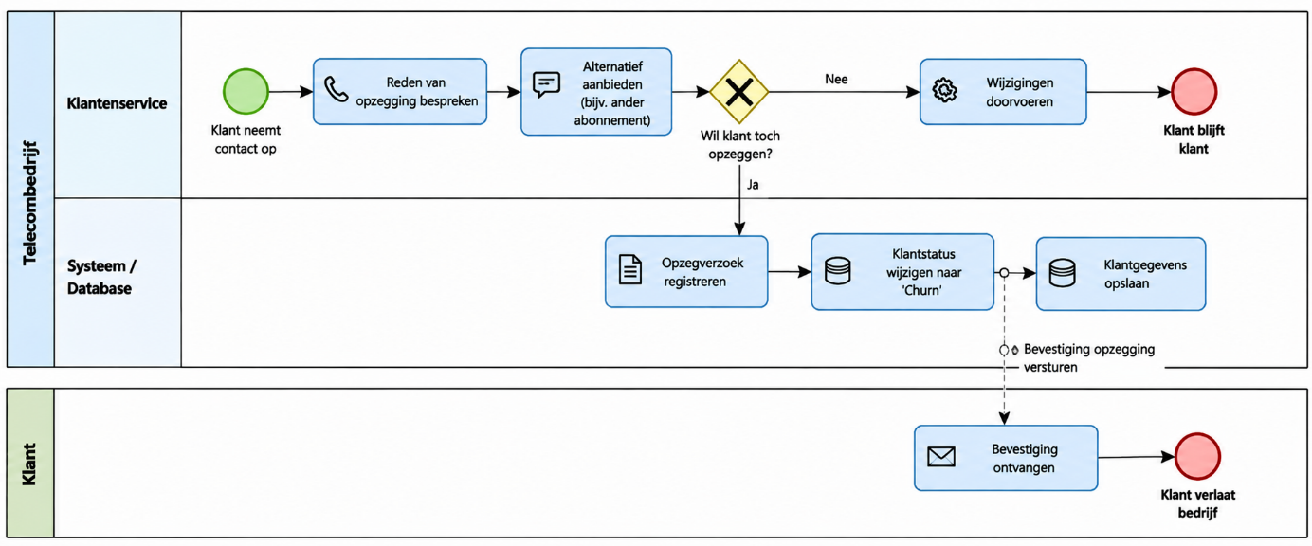

Dit model laat zien hoe het huidige churn proces kan verlopen. Het proces start wanneer een klant zelf contact opneemt om het abonnement op te zeggen. De klantenservice bespreekt de situatie en kan eventueel een alternatief aanbieden.
Wanneer de klant toch vertrekt wordt de opzegging geregistreerd, de status aangepast naar churn en ontvangt de klant een bevestiging.
Het belangrijkste punt is dat er pas actie wordt ondernomen nadat de klant zelf aangeeft te willen vertrekken. In de toekomstige situatie moet de Customer Retetion tool helpen om risico klanten eerder te herkennen.
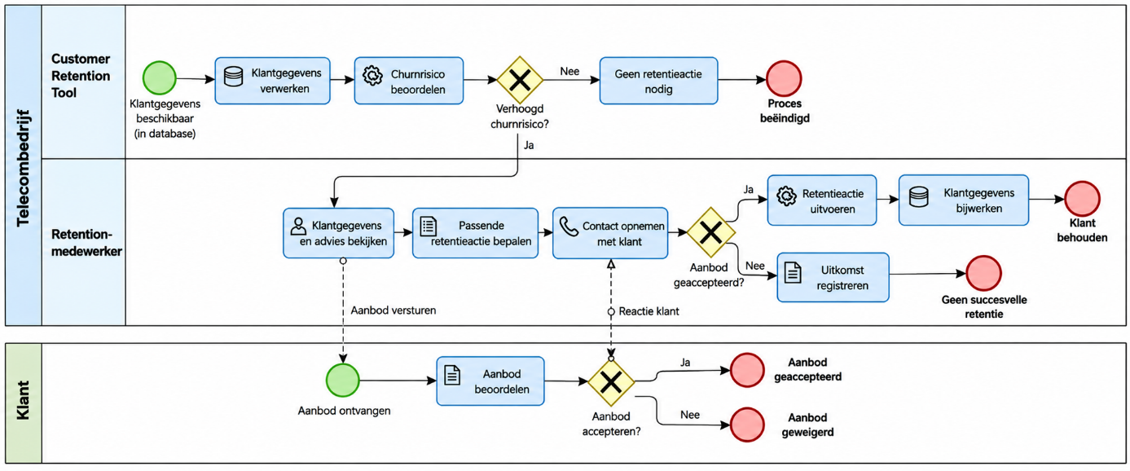

Deze BPMN model laat zien hoe het toekomstige klantbehoudproces verloopt met de Customer Retention Tool en de Retention medewerker.
De tool verwerkt klantgegevens en beoordeelt het chrurn risico op basis van kenmerken die uit de data-analyse relevant blijken te zijn, zoals contracttype, klantduur, maandelijkse kosten en gebruikte diensten. Op basis van deze kenmerken wordt een klant ingedeeld in bijvoorbeeld een laag, gemiddeld of hoog risico.
Bij een laag risico stopt het proces. Bij een verhoogd risico bekijkt de retention medewerker of klantinformatie en bepaalt een passende retentie actie. De klant ontvangt vervolgens een aanbod en kan dit accepteren of weigeren. Bij acceptatie wordt de actie uitgevoerd en worden de klantgegevens bijgewerkt. En als dat niet zo is dus een klant weigert het wordt de uitkomst ook geregistreerd.
Het model maakt duidelijk hoe risicoklanten worden herkend, wie welke stap uitvoert en hoe de Customer Retention Tool het klantbehoudproces ondersteunt.

Customer Retention Tool = Hulpmiddel voor klantbehoud
Retentionmedewerker = medewerker die zich bezighoudt met het behouden van klanten

